电器控制机PLC技术复习资料及答案
二、选择题（下列每题只有一个正确答案，将正确答案的代号填入括号内，每题 2 分，
共 20 分）
1、熔断器的电气符号是：（D）
A、SB B、QF C、KR D、FU
2、在电动机正反转控制电路中，若两只接触器同时吸合，其后果是（B）
A、电源短路B、电动机不能转动C、电动机转向不定D、电动机正常转动
3、时间继电器的线圈是在（D）信号时，触点经过一段时间才动作的电器。
A、输入电压B、去除电流C、输入电流D、输入或去除外界
4、热继电器在电路中的作用是：（A）
A、过载保护B、短路保护和严重过载保护C、欠压、失压保护D、过电流保护
5、在设计机械设备的电气控制工程图时，首先设计的是（B）
A.安装接线图B.电气原理图C.电器布置图D.电气互连图
6、PLC内部只能由外部信号驱动的器件是（C）
A、内部继电器B、输出继电器C、输入继电器D、辅助继电器
7、操作数K3X0表示（A）
A、X0~X11组成3个4位组；B、X0~X12组成3个4位组；
C、X0~X11组成4个3位组；D、X0~X13组成3个4位组。
8、国际电工委员会的PLC编程语言标准中，SFC表示：（C）
A、指令表B、梯形图C、状态转移图D、C语言图
9、用于驱动线圈的指令是：（D）
A、LD B、AND C、OR D、OUT
10、AND指令的作用是：（A）
A、用于单个常开触点与前面的触点串联连接；
B、用于单个常闭触点与上面的触点并联连接；
C、用于单个常闭触点与前面的触点串联连接；
D、用于单个常开触点与上面的触点并联连接。
1、判断交流或直流接触器的依据是：（B）
A、线圈电流的性质B、主触点电流的性质
C、主触点的额定电流D、辅助触点的额定电流
2、用于使自动空气开关远距离断开电路的是：（C）
A、过电流脱扣器B、欠电压脱扣器
C、分励脱扣器D、自由脱扣器
3、电磁机构中，吸引线圈的作用是：（A）
A、将电能转化成磁场能量B、将磁场能转化成电能
C、增大电能D、降低磁力
4、熔断器作为短路保护的电器，它是（B）于被保护电路中的。
A、并接B、串接C、串接或并接都可以D、以上说法都不对
5、把线圈额定电压为220V的交流接触器线圈误接入380V的交流电源上会发生的问
题是：（C）
A、接触器正常工作B、接触器产生强烈震动
C、烧毁线圈D、烧毁触点
6、下述对PLC存储器描述错误的是：（A）
A、存放输入信号B、存放用户程序
C、存放数据D、存放系统程序
7、分析电气原理图的基本原则是：（C）
A、先分析交流通路B、先分析直流通路
C、先分析主电路、后分析辅助电路D、先分析辅助电路、后分析主电路
8、自动空气开关的电气符号是：（B）
A、SB B、QF C、FR D、FU
9、下列对PLC软继电器的描述，正确的是：（A）
A、有无数对常开和常闭触点供编程时使用
B、只有2对常开和常闭触点供编程时使用
C、不同型号的PLC的情况可能不一样
D、以上说法都不正确
10、ST指令的作用是：（A）
A、用于单个常开触点与母线连接
B、用于单个常闭触点与上面的触点并联连接
C、用于单个常闭触点与前面的触点串联连接
D、用于单个常开触点与上面的触点并联连接
三、判断题：
1、正反转控制用两个接触器实现，正反转接触器之间必须实现接触器常闭触头的联锁。接触器联锁触头具有“常闭、串联”的特点。 （ √）
2、熔断器在电气控制线路中起 短路保护作用。 （ √ ）
3、步进接点如同主控指令一样，将左母线移到步进接点右边。所以，步进指令后必须使用“取”指令。 （ √ ）
4、多地控制的接线原则是：启动按钮互相串联，停止按钮相互并联。 （× ）
5、 设（D0）=100、（D10）=100，则执行“ CMP D0 D10 M0”指令语句后， M1标志位接通。（√ ）
6、PLC的所有软元件都是采用十制进行编号的，如输出继电器有 Y0、Y1、Y2、Y3、Y4、Y5、Y6、Y7、Y8、Y9、Y10⋯⋯等。 （ × ）
7、PLC中 ALT是加 1 指令。（ × ）
8、实现同一个控制任务的 PLC应用程序是唯一的。 （ × ）
9、设（D0）=220、（D10）=110，则执行“ CMP D0 D10 M0”指令语句后， M1标志位接通。（ × ）
10、七段数码管可以显示数字 0~9，十六进制数字 A~F。 （ √ ）
11、负荷开关主要用于控制电动机的频繁启动与停止。 （ × ）
12、 PLC 输出继电器不仅由外部输入信号驱动，而且也能被程序指令驱动。 （ × ）
13、LDP指令监视元件的接通状态，即在操作中元件由 OFF到 ON时产生一个扫描周期接
通脉冲。（√ ）

二、填空题（每空0.5分，共27分）
1、接触器按其线圈的电源类型以及主触点所控制主电路电流的种类，分为 交流 接触器和 直流 接触器。
2、时间继电器按延时的方式可分为 通电延时型 、 断电延时型 和带瞬动触点的通电（或断电）延时型继电器等，相应的时间继电器触点分为 常开延时闭合触点 、 常闭延时断开触点 、 常开延时断开触点 和 常闭延时闭合触点 四类。
3、型号为FX_{2N}-32MR的PLC，它表示的含义包括如下几部分：它是 基本 单元，部包括 CPU 、 存储器 、输入输出口及 电源 ；其输入输出总点数为 32 点，其中输入点数为 16 点，输出点数为 16 点；其输出类型为 继电器型 。
4、采用FX_{2N}系列PLC实现定时50s的控制功能，如果选用定时器T10，其定时时间常数值应该设定为K 500 ；如果选用定时器T210，其定时时间常数值应该设定为K 5000 。
5、采用FX_{2N}系列PLC对多重输出电路编程时，要采用进栈、读栈和出栈指令，其指令助记符分别为 MPS 、 MRD 和 MPP ，其中 MPS 和 MPP 指令
必须成对出现，而且这些栈操作指令连续使用应少于 11 次。
6、PLC的输出指令OUT是对继电器的 线圈 进行驱动的指令，但它不能用于 输入继电器 。
7、PLC开关量输出接口按PLC机使用的器件可以分为 继电器 型、 晶体管 型和 晶闸管 型。输出接口本身都不带电源，在考虑外驱动电源时，需要考虑输出器件的类型， 继电器 型的输出接口可用于交流和直流两种电源， 晶体管 型的输出接口只适用于直流驱动的场合，而 晶闸管 型的输出接口只适用于交流驱动的场合。
8、三菱FX_{2N}系列PLC的STL步进梯形的每个状态提供了三个功能： 驱动处理 、
转移条件 、 相继状态 。
9、PLC用户程序的完成分为 输入处理 、 程序执行 、 输出处理 三个阶段。这三个阶段是采用 循环扫描 工作方式分时完成的。
10、FX_{2N}系列PLC编程元件的编号分为二个部分，第一部分是代表功能的字母。输入继电器用 X 表示，输出继电器用 Y 表示，辅助继电器用 M 表示，定时器用 T 表示，计数器用 C 表示，状态器用 S 表示。第二部分为表示该类器件的序号，输入继电器及输出继电器的序号为 八 进制，其余器件的序号为 十 进制。
11、接触器按其线圈的电源类型以及主触点所控制主电路电流的种类，分为 交流 接触器和 直流 接触器。
12、时间继电器按延时的方式可分为 通电延时型 、 断电延时型 和带瞬动触点的通电（或断电）延时型继电器等，相应的时间继电器触点分为 常开延时闭合触点 、 常闭延时断开触点 、 常开延时断开触点 和 常闭延时闭合触点 四类。
1、常用直接接触类的主令电器有 控制按钮、 组合开关 和触摸屏等。
2、实现电动机短路保护，通常使用 熔断器。
3、电气控制系统中常用的保护环节有：短路保护、过载保护及失压和欠电压。
4、M8012的脉冲周期是 0.1 秒。
5、PLC主控继电器指令是 MC，主控继电器结束指令是 MCR 。。
8、 说明下列指令的意义。
RET复位指令（回路块之间并联连接）、、。
ORB模块或指令
MPS进栈指令
CMP 传递比较指令
7、 PLC 是通过一种周期扫描工作方式来完成控制的，每个周期主要包括输入采样阶段、用户程序执行阶段、输出刷新阶段 三个阶段

一、简答题（20分）
1、电磁接触器主要由哪几部分组成？简述电磁接触器的工作原理。（4分）
电磁接触器一般由电磁机构、触点、灭弧装置、释放弹簧机构、支架与底座等几部分组成。接触器根据电磁原理工作：当电磁线圈通电后，线圈电流产生磁场，使静铁心产生电磁吸力吸引衔铁，并带动触点动作，使常闭触点断开，常开触点闭合，两者是联动的。当线圈断电时，电磁力消失，衔铁在释放弹簧的作用下降放，使触点复原，即常开触点断开，常闭触点闭合。
2、中间继电器的作用主要有哪几个方面？（2分）
(1) 当电压或电流继电器触点容量不够时，可借助中间继电器来控制，用中间继电器作为执行元件，这时中间继电器被当作一级放大器用。
(2) 当其他继电器或接触器触点数量不够时，可利用中间继电器来切换多条控制电路。
3、简述可编程序控制器（PLC）的定义。（3分）
可编程控制器（PLC）是一种专门为在工业环境下应用而设计的数字运算操作的电子装置。它采用可以编制程序的存储器，用来在其部存储执行逻辑运算、顺序运算、计时、计数和算术运算等操作的指令，并能通过数字式或模拟式的输入和输出，控制各种类型的机械或生产过程。PLC及其有关的外围设备都应按照易于与工业控制系统形成一个整体，易于扩展其功能的原则而设计。
4、简答PLC系统与继电接触器系统工作原理的差别。（4分）
组成器件不同；
触点数量不同；
实施控制的方法不同；
工作方式不同。
5、电气原理图中所有电器元件的可动部分通常以电器处于非激励或不工作的状态和位置的形式表示，其中常见的器件状态有哪些？（4分）
1) 继电器和接触器的线圈在非激励状态。
2) 断路器和隔离开关在断开位置。
3) 零位操作的手动控制开关在零位状态，不带零位的手动控制开关在图中规定的位置。
4) 机械操作开关和按钮在非工作状态或不受力状态。
5) 保护类元器件处在设备正常工作状态，特别情况在图样上加以说明。
6、简答三菱FX_{2N}系列PLC的STL步进梯形指令有什么特点？（3分）
转移源自动复位；
允许双重输出；
主控功能。
一、画出下列常用低压电器的图形符号。（4分）
1)三极低压断路器、熔断器
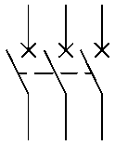
2)接触器线圈、常开主触点、常开和常闭辅助触点
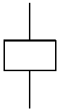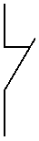
3)常开触点按钮、常闭触点按钮和复合按钮
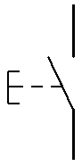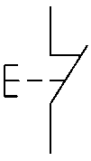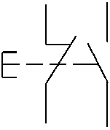
4)热继电器的热元件和常闭触点
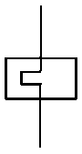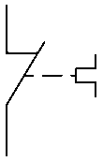

四、作图题（16分）
M8000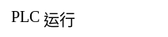
PLC运行
M8002
一个扫描周期
M8012
周期为100ms
M8013
周期为1s
- 画出特殊辅助继电器M8000、M8002、M8012和M8013的时序图。（4分）

2、根据下面的梯形图程序，画出PLC运行时M10、M11和Y0的时序图。（6分）
M10
M11
END
( )
M10
Y0
M11
X0
PLS
M10
( )
Y0
Y0

X0
一个扫描周期
M10
Y0
M11

三、程序转换（20分）
1、写出下图所示梯形图对应的指令表，填入下面的表格中。（5分）
( )
END
( )
X0
X1
X2
X3
X4
X5
X6
X7
M0
M1
M2
Y0
Y1

步数 | 指令 | 元件 | 步数 | 指令 | 元件 | 步数 | 指令 | 元件
1 | LD | X0 | 8 | LD | X6 | 15 | MPS
2 | ANI | X1 | 9 | AND | X7 | 16 | AND | M2
3 | LDI | X2 | 10 | ORB |  | 17 | OUT | Y0
4 | AND | X3 | 11 | ANB |  | 18 | MPP
5 | ORB |  | 12 | LD | M0 | 19 | OUT | Y1
6 | LD | X4 | 13 | AND | M1 | 20 | END
7 | AND | X5 | 14 | ORB

2、画出与下面表格中语句表对应的梯形图。（5分）
END
( )
( )
X0
X1
X10
X11
X5
M2
M0
M1
T0
Y0
X2
X3
K100
T0
M3
步数 | 指令 | 元件 | 步数 | 指令 | 元件 | 步数 | 指令 | 元件
1 | LD | X0 | 8 | AND | X5 | 15 | LD | M2
2 | AND | X1 | 9 | ORB |  | 16 | ORI | M3
3 | LD | X10 | 10 | LDI | X2 | 17 | ANB
4 | ANI | X11 | 11 | ANI | X3 | 18 | AND | T0
5 | LDI | M0 | 12 | ORB |  | 19 | OUT | Y0
6 | AND | M1 | 13 | OUT | T0 | 20 | END
7 | ORB |  | 14 |  | K100
END
( )
( )
X0
X1
X10
X11
X5
M2
M0
M1
T0
Y0
X2
X3
K100
T0
M3

五、分析设计题。（17分）
1、根据下图回答问题。（9分）
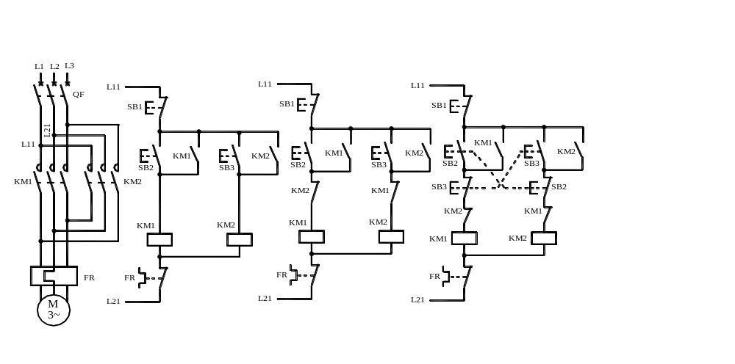
主电路 控制电路a 控制电路b 控制电路c

1) 从图中的主电路部分可知，若KM1和KM2分别闭合，则电动机的定子绕组所接两相电源 对调 ，结果电动机 转向 不同。
2) 控制电路a由相互独立的 正转 和 反转 起动控制电路组成，两者之间没有约束关系，可以分别工作。按下SB2， KM1 得电工作；按下SB3， KM2 得电工作；先后或同时按下SB2、SB3，则 KM1 与 KM2 同时工作，两相电源供电电路被同时闭合的KM1与KM2的主触点 短路 ，这是不能允许的。
3) 把接触器的 常闭辅助触点 相互串联在对方的控制回路中，就使两者之间产生了制约关系。接触器通过 常闭辅助触点 形成的这种互相制约关系称为 互锁 。
4) 控制电路b中， 正转 和 反转 切换的过程中间要经过 停 ，显然操作不方便。
5) 控制电路c利用 复合 按钮SB2、SB3可直接实现由 正转 切换成 反转 ，反之亦然。
2、根据上面的主电路与控制电路c的要求，设计基于三菱FX_{2N}系列的PLC控制系统配置接线图，并编制相应的PLC控制程序。（8分）
PLC控制系统配置接线图：
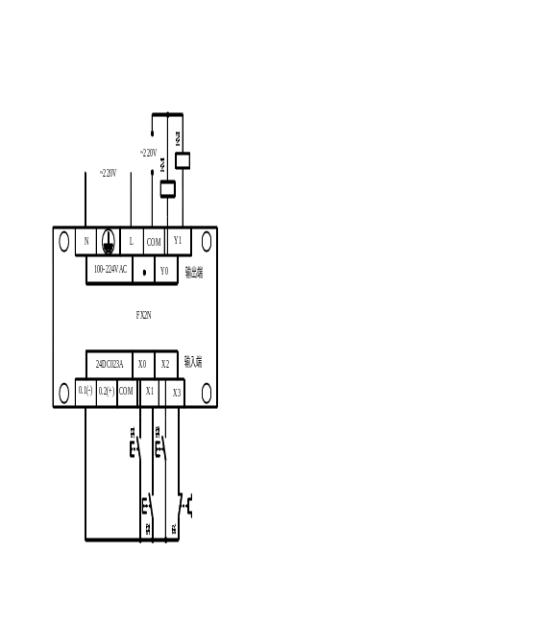
PLC控制程序：
